Отметка о размещении сведений в едином реестре контрольных (надзорных) мероприятий, QR-код | 


Министерство Российской Федерации по делам гражданской обороны,
чрезвычайным ситуациям и ликвидации последствий стихийных бедствий
Главное управление МЧС России по Энской области
47788, Энская область, г. Энск, ул. Диановых, д. 5 тел. 43-67-09
Управление надзорной деятельности и профилактической работы
ГУ МЧС России по Энской области
Отдел надзорной деятельности и профилактической работы по г.о. Энск, Энского и Старогородского районов
г. Энск, ул. Диановых, д. 5 тел. 43-67-09
(адрес места нахождения органа государственного пожарного надзора,
номер телефона, электронный адрес)

ПРОТОКОЛ ОСМОТРА

г.Энск, ул. Красной армии, д. 4 " 13 " ______октября_____ 2026 г.
(место составления) (дата окончания проведения осмотра)

Осмотр начат _10__ ч 20 мин " 13 " октября 2026 г.
Осмотр продолжен с ___ ч ___ мин по ___ ч. ___ мин. "___" _______ 20__ г.
Осмотр продолжен с ___ ч ___ мин по ___ ч. ___ мин. "___" _______ 20__ г.
Осмотр продолжен с ___ ч ___ мин по ___ ч. ___ мин. "___" _______ 20__ г.
Осмотр продолжен с ___ ч ___ мин по ___ ч. ___ мин. "___" _______ 20__ г.
Осмотр продолжен с ___ ч ___ мин по ___ ч. ___ мин. "___" _______ 20__ г.
Осмотр продолжен с ___ ч ___ мин по ___ ч. ___ мин. "___" _______ 20__ г.
Осмотр продолжен с ___ ч ___ мин по ___ ч. ___ мин. "___" _______ 20__ г.
Осмотр продолжен с ___ ч ___ мин по ___ ч. ___ мин. "___" _______ 20__ г.
(указываются дата и время каждого из посещений объекта (помещений)
контролируемого лица)

Заместитель начальника отдела надзорной деятельности и профилактической работы г.о. Энск, Энского и Старогородского районов Управления надзорной деятельности и профилактической работы Главного управления МЧС России по Энской области – заместитель главного государственного инспектора г.о. Энск, Энского и Старогородского районов по пожарному надзору майор внутренней службы Соколов Д.А.
(должность, фамилия, инициалы, звание должностного лица (лиц),
руководителя группы инспекторов

Отдел надзорной деятельности и профилактической работы г.о. Энск, Энского и Старогородского районов Управления надзорной деятельности и профилактической работы Главного управления МЧС России по Энской области
органа государственного пожарного надзора)

место проведения осмотра: ООО «Планета-Центр», г. Энск, ул. Красной армии, д. 4
(адрес)
от контролируемого лица присутствуют:
1. Беляев Олег Николаевич - директор ООО "Планета-Центр"
(фамилия, имя, отчество (при наличии) контролируемого лица
2. ______________________________–___________________________________
(фамилия, имя, отчество (при наличии) представителя контролируемого лица
_________________________________________________________________________
дата и номер доверенности либо иного документа, на основании которого представляются интересы) (*в случае проведения смотра в ходе контрольного (надзорного) мероприятия без взаимодействия с контролируемым лицом указанные графы не заполняются)

в ходе контрольного (надзорного) действия от контролируемого лица
присутствовали
________не присутствовали_________________________________________________
(фамилии, имя, отчество (при наличии) представителей общероссийского
народного фронта,
_________________________________________________________________________
фамилия, инициалы Уполномоченного по защите прав предпринимателей
_________________________________________________________________________
(*в случае проведения смотра в ходе контрольного (надзорного) мероприятия
без взаимодействия с контролируемым лицом указанные графы не заполняются)

в ходе контрольного (надзорного) действия присутствовал специалист
(эксперт)
___не присутствовал __ ______________________________
(фамилия, инициалы, должность, звание, номер свидетельства об
аккредитации эксперта)
Специалисту (эксперту) ___ ________
(фамилия, имя, отчество (при наличии))
разъяснены его права, обязанности и ответственность, предусмотренные
статьей 34 Федерального закона от 31.07.2020 N 248-ФЗ "О государственном
контроле (надзоре) и муниципальном контроле в Российской Федерации".
_______________________________
(подпись специалиста (эксперта)
Осмотром установлено: выявлено нарушение требований к защитным сооружениям гражданской обороны предусмотренного п.3.2.10 части 3 Приказа МЧС России от 15.12.2002 N 583 "Об утверждении и введении в действие Правил эксплуатации защитных сооружений гражданской обороны", а именно воздухозаборные трубы режима чистой вентиляции и воздуховоды внутри помещений для укрываемых не окрашены в белый цвет.
(описывается каждое помещение в отдельности) в том порядке, в котором они осматривались, выявленные при осмотре
нарушения обязательных требований в каждом из помещений, а также излагаются заявления (пояснения) контролируемого лица)

___________________________________ _____________________________
(подпись лица, проводившего осмотр) (подпись контролируемого лица
(представителя)

В ходе осмотра проводилась (-ись) __видеосъемка (непрерывная, с уведомлением в начале и в конце записи о дате, месте, времени начала и окончания записи) (фотосъемка, видео-, аудиозапись и т.п.), результаты которой являются приложением к протоколу осмотра.

Протокол осмотра с приложениями предъявлен для ознакомления контролируемому лицу (представителю), специалисту (эксперту) участвовавшим в осмотре. При этом, указанным лицам разъяснено их право делать подлежащие внесению в протокол замечания относительно зафиксированных нарушений.

Замечания участников осмотра о дополнении и уточнении протокола осмотра не имеются
Имеются (их описание)/не имеются
фамилия, инициалы участника (ов), внесшего замечание, с указанием
замечания либо неточности)
___________________________________________________
Беляев Олег Николаевич –
директор ООО "Планета-Центр"
(должность, фамилия, инициалы, контролируемого лица (представителя (подпись)

Специалист (эксперт) __ ____ _ _____________
(инициалы, фамилия) (подпись)

Настоящий протокол составлен в соответствии с частью 3 статьи 76
Федерального закона от 31.07.2020 N 248-ФЗ "О государственном контроле
(надзоре) и муниципальном контроле в Российской Федерации".

Заместитель начальника ОНД и ПР г.о. Энск, Энского и
Старогородского районов УНД и ПР ГУ МЧС России
по Энской области –
заместитель главного государственного инспектора
г.о. Энск, Энского и Старогородского районов
по пожарному надзору
майор внутренней службы
Соколов Дмитрий Андреевич
(должность, фамилия, инициалы, звание должностного (подпись)
лица (лиц), руководителя группы инспекторов органагосударственного пожарного надзора)
──────────────────────────────
* Отметка размещается в правом верхнем углу после реализации указанных действий.
──────────────────────────────

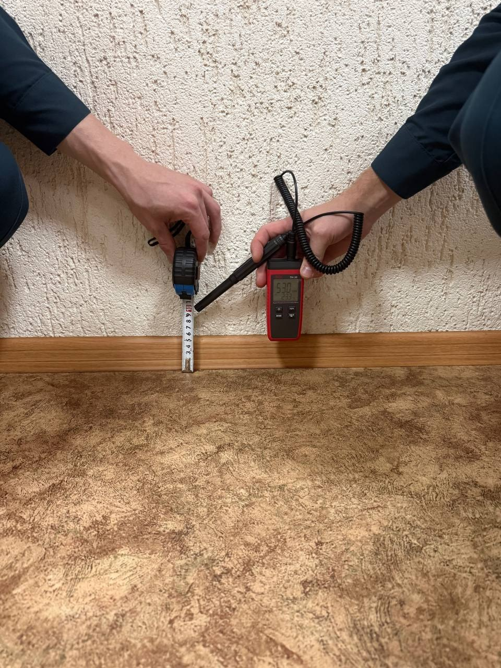 | Фотофиксация измерения относительной влажности воздуха в помещении для укрываемых на высоте 0,1 м (53,0 %)
 | Фотофиксация измерения относительной влажности воздуха в помещении для укрываемых на высоте 0,1 м (53,0 %)
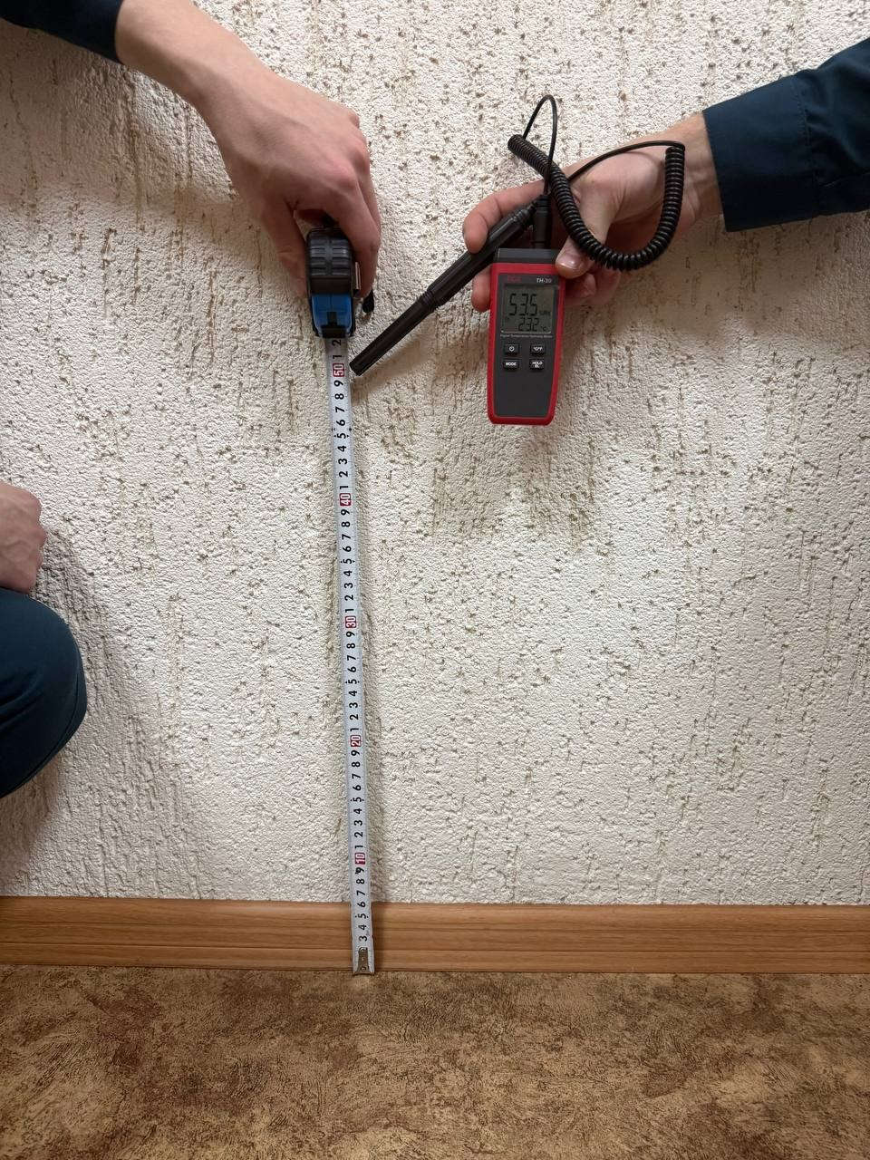 | Фотофиксация измерения относительной влажности воздуха в помещении для укрываемых на высоте 0,6 м (53,5 %)
 | Фотофиксация измерения относительной влажности воздуха в помещении для укрываемых на высоте 0,6 м (53,5 %)
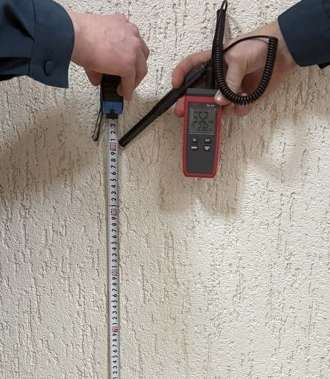 | Фотофиксация измерения относительной влажности воздуха в помещении для укрываемых на высоте 1,7 м (55,2 %)
 | Фотофиксация измерения относительной влажности воздуха в помещении для укрываемых на высоте 1,7 м (55,2 %)

